Разработка проекта:
Таймер, модуль сравнения выхода, широтно-импульсная модуляция -

Регулятор для светодиода

  - Александр Г. Дин
Факультет Электротехники и Компьютерной Инженерии
Университет штата Северная Каролина
1/8/2016, Версия 1.1

Обзор
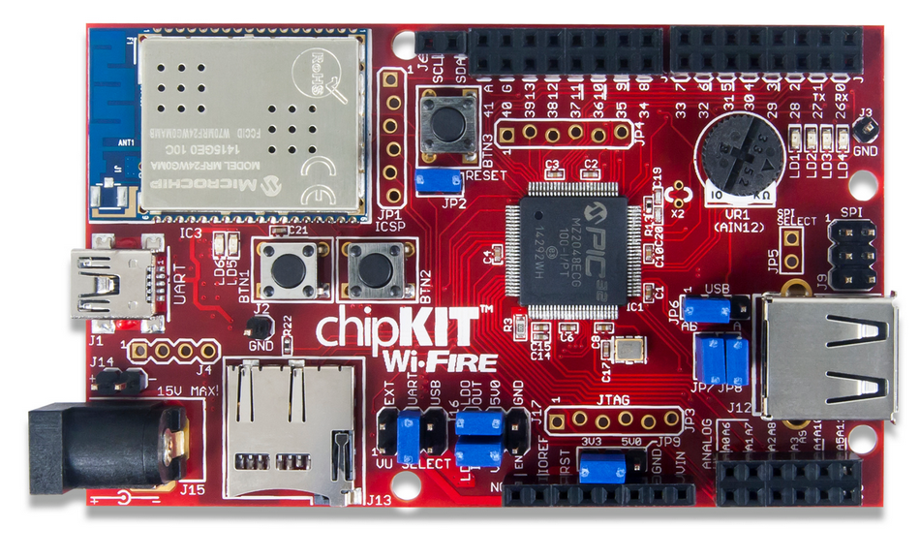
Рисунок 1. Ваш код должен изменять яркость свечения светодиода при изменении положения движка потенциометра VR1.
В этом проекте вам нужно будет разработать программу, которая будет устанавливать яркость светодиода LD1 исходя из положения движка потенциометра VR1. Поворот ручки потенциометра против часовой стрелки уменьшает яркость светодиода, а по часовой - увеличивает ее. Светодиод должен полностью выключаться при повороте движка против часовой стрелки до упора, а при повороте до конца по часовой стреле - полностью включаться.

Начальный код
Начните с проекта Project6_LED_Dimmer и изменяйте его по необходимости.

Описание программы
Процедуры обработки прерываний не будут использоваться в вашем коде, он будет основан только на основном коде и коде для периферийного оборудования (Таймер 2, Модуль сравнения выхода, АЦП).
Для этого проекта в user.h определены несколько полезных макросов.
- PWM_FREQ_HZ определяет частоту широтно-импульсного (PWM) сигнала (она обратна периоду).
- PWM_PERIOD_COUNTS определяет период широтно-импульсного сигнала в тактах таймера.
- MAX_ADC_VALUE определяет максимальное значение результата преобразования АЦП.
В проекте будут использоваться существующие функции из файлов user.c и ADC.c:
- InitGPIO
- initWiFIREadc
- ReadPotentiometerWithADC
Вам нужно будет разработать следующие функции и поместить их в файл user.c:
- InitApp. Выполнение этой функции инициализирует периферийное оборудование.
- InitTimer2AndOC5. В функции не указаны некоторые величины, нужно будет изучить документацию и определить их правильные значения.
- AdjustLED1Brightness. С помощью АЦП считывает положение движка потенциометра, определяет по нему длительность включенного состояния, обновляет модуль сравнения выхода.

Дополнительно:
Если у вас есть осциллограф, то, как показано на Рисунок 2, изучите с его помощью широтно-импульсный сигнал, который управляет светодиодом LD1. Определите период сигнала и выясните, как изменяется ширина импульса при перемещении движка потенциометра.
Рисунок 2. Наблюдение ШИМ сигнала на верхнем выводе светодиода LD1 с помощью осциллографа. Соедините общий зажим пробника с контактом 2 (GND).

Подготовка отчета
Представьте ваш завершенный проект MPLAB X преподавателю и согласуйте с ним проведение демонстрации.

